α1/6：实现图像增强方法。



α2/6：完成数据集训练。

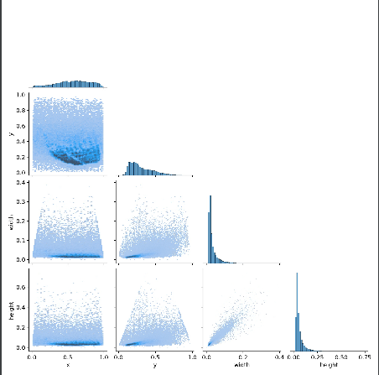

α3/6：完成占座数据条目数据结构设计编码

α4/6：完成基本编码

α5/6：完成热力图

α6/6：对代码进行修缮

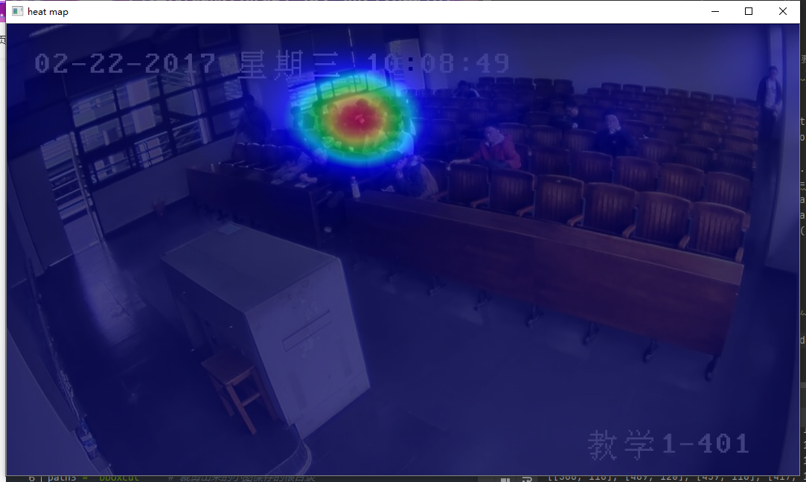

Β1/5：计划在前两轮β冲刺的时候完成新的图片增强后的数据集更新和模型训练